Intitulé de l’item (ou des items) évalué(s)
Compétences  Domaines du  programme | Rechercher, extraire et organiser l’information utile | Réaliser, manipuler, mesurer, calculer, appliquer des consignes | Raisonner, argumenter, pratiquer une démarche expérimentale ou technologique, démontrer | Présenter la démarche suivie, les résultats obtenus, communiquer à l’aide d’un langage adapté
Organisation et gestion de données
Nombres et calculs
Géométrie
Grandeurs et mesures

Énoncé de la situation d’évaluation
La sécurité routière.
Première partie : On s’intéresse à l’évolution de l’alcoolémie en fonction du temps écoulé après l’absorption d’une même boisson alcoolisée, selon que l’absorption a lieu à jeun ou au cours d’un repas.

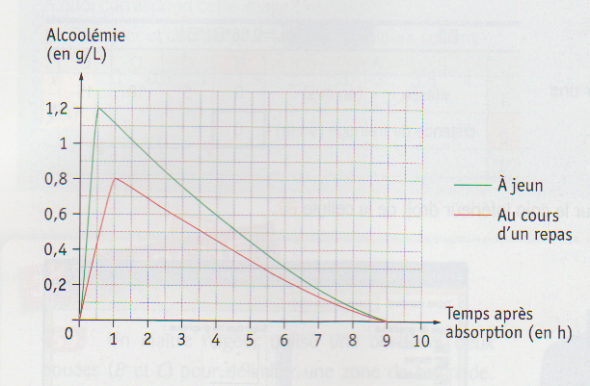

On obtient les deux représentations graphiques suivantes pour deux individus ayant bu la même quantité d’alcool.

- Au bout de combien de temps après absorption de la boisson alcoolisée l’alcoolémie atteint-elle son maximum :
a) chez l’individu à jeun ?
b) chez l’individu qui est en train de manger ?
- Donner une valeur approchée de l’alcoolémie au bout de 4 heures d’un individu à jeun puis d’un individu en train de manger.
- D’une manière générale, comparer les deux alcoolémies.
- Indiquer la durée nécessaire à une élimination totale de l’alcool contenu dans le sang.
- En France, l’alcoolémie d’un conducteur doit être inférieure à 0,5 g /L.
a) Au bout de combien de temps, l’individu à jeun pourrait-il conduire ?
b) Au bout de combien de temps, l’individu qui a mangé pourrait-il conduire ?

Deuxième partie : Le risque d’accident varie en fonction de l’alcoolémie du conducteur : on considère que ce risque est multiplié par 2 avec une alcoolémie de 0,5 g par litre de sang, par 10 avec une alcoolémie de 0,8g/L et par 20 avec une alcoolémie de 1g/L.
On note f la fonction qui, à une alcoolémie (exprimée en g/L), fait correspondre le facteur multiplicatif du risque d’accident.
- Expliquer pourquoi f(0) = 1.
- Représenter la fonction f pour les valeurs d’alcoolémie comprises entre 0 et 1.
- Déterminer graphiquement une valeur approchée de l’alcoolémie pour laquelle le risque d’accident est multiplié par 5.

Critères de réussite (le minimum attendu de l’élève pour une validation positive)
- 5 bonnes réponses sur 7 parmi les questions 1 ; 2 ; 4 et 5 de la première partie pour valider les items 1 et 3
- Question 2 de la deuxième partie bien réalisée, pour valider l’item 2.

Commentaires des auteurs
Evaluation portant sur le chapitre « Généralités sur les fonctions »
Commentaires du groupe de relecture
La première partie convient tout-à-fait pour une évaluation du socle.
La deuxième partie est hors socle.

